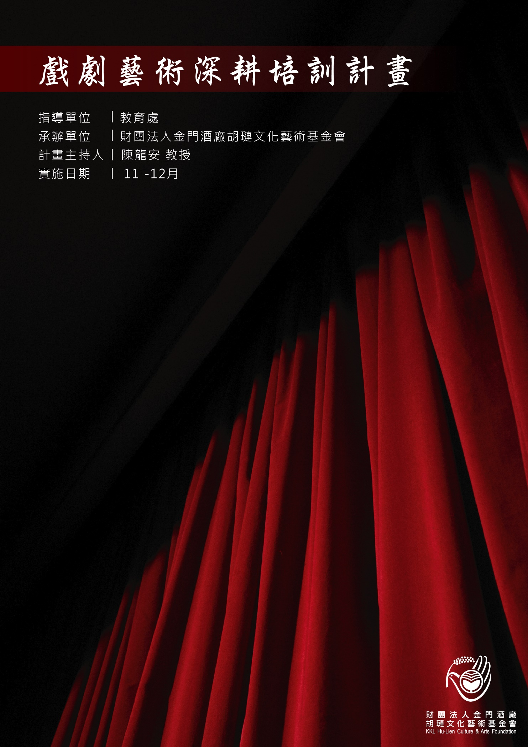
- 計畫初衷：
財團法人金門酒廠胡璉文化藝術基金會，設立多年來，秉持著弘揚文化藝術、促進文藝交流的精神，致力於辦理各類文化藝術展演，推廣與學術研討活動、宣揚金門地區固有文化和文化資產及著作之保存、維護與傳承。
然而對於文化藝術的深耕，基金會相當著重於培育兒童人文及藝術素養，如辦理莘手相璉夏令營、兒童影像創意體驗營、金酒樂陶陶等文化體驗活動，期盼兒童從體驗中學習，在五感探索的過程中，學習思考與表達。其中基金會也曾多次邀請國內專業的兒童劇團，到金門演出，場場滿座，民眾參與度高，吸引許多親子觀眾前往現場觀賞，獲得許多正面的回饋。在此藝術形式中，對象不再是侷限於兒童，而是成人也能參與其中，從戲劇故事與角色的世界中，對於劇中想要傳達的議題、文化元素，引發共感與討論，促進親子互動。且戲劇是一項綜合藝術，無論是在製或觀賞的過程中，皆能培養思考各項藝術的整合，及美感鑑賞能力。
基金會將推動文化藝術扎根的工程，培植地方文化藝術人才，活絡金門戲劇領域，因此規劃「戲劇深耕培訓研習課程」，藉由基金會平台提供資源，給予戲劇專業的師資，透過一系列的課程，讓參與此項計畫的表演者對戲劇有入門的認識及培養興趣，為日後基金會將長期推動此項培訓打下基礎，進而培育屬於金門在地戲劇人才，也盼經由長期計畫後，未來能逐步結合金門當地元素，地方故事，或是創作者對這塊土地的生命經驗，編織有厚度的作品展出，展演一齣屬於金門的戲劇；將金門地方精神以戲劇方式作為媒介，延續在地文化故事，為地方藝術的注入新活力，抑或是兩岸三地提供藝術文化交流。
望此計畫能在金門撒下戲劇藝術的種子，民眾視表演藝術為日常生活
，培養更多在地戲劇愛好者，除志同道合還具備戲劇專業知識，將戲劇領
域擴大，對象不只是成年人，而是結其力量創立金門的專業兒童劇團，讓
幼童從小薰陶、扎根，提供除了校園以外更多元更全面的發展環境，啟發
他們的感受、思考與同理心、及開發創造力。也期待未來這些戲劇幼苗茁
壯成為金門戲劇藝術的根基。
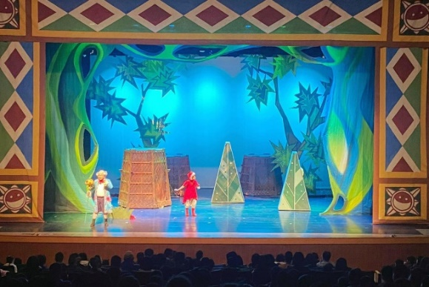

(圖為111年基金會邀請如果兒童劇團展演「大野狼拯救小紅帽」，活動反應熱烈，今年基金會進一步推動戲劇培訓課程，培育地方戲劇人才，提供更多戲劇發展動能。)

- 計畫簡介：
本計畫將重心放在「戲劇人才培育」的部分，以戲劇工作坊的方式進行，將針對金門中小學、地方文化及藝術工作者，或對戲劇藝術有熱忱的民眾做種子培訓。課程涵蓋排練實作、肢體練習、聲音和情緒表達，並運用觀察、想像和即興練習及透過創造角色，藉著認識角色、訓練換位思考、培養理解角色的能力，進而內化豐富自我。
認識戲劇，學習表演亦能夠培養表演者的自信心、儀態、口語表達及肢體展現，全方位提升身心素質與自我精進，透過基礎表演技巧及方法的訓練，加強未來表演人對於各項表演的整合能力優勢。
「戲劇人才培育」不僅是提供專業課程，望透過此計畫將地方戲劇
人才凝聚起來、串聯資源達成共享，互助，促使劇團在地方展演推行更
為順遂，逐步營造戲劇表演風氣，進而培養對戲劇及藝術的美感，提升
民眾的美感教育。

- 計畫目標：
培育在地劇團專業人才，進行劇場能力增能如下：
- 具備入門的專業戲劇表演知識及能力。
- 培養故事改編及場景創作演練。
- 觸發地方故事與戲劇藝術的結合。
- 探索故事角色，其性格情緒及表達的展現。
- 將創造力的元素融入戲劇增加溫度與感動。
- 參與對象：
預計招生人數20~30位。
- 金門縣中小學老師
- 地方文化及藝術工作者
- 對戲劇表演感興趣的民眾

- 計畫執行內容：
針對教師及地方工作者的提供戲劇專業研習課程，11月4場及
12月2場，總共33小時的課程，共44節課。
(一)課程時程安排：
項目 |  | 時間 | 地點
戲劇培訓課程 | 一 | 112/11/18(六) 08：00-17：00  (八節課) | 金湖綜合體育館
 | 二 | 112/11/19(日) 08：00-17：00  (八節課) | 金湖綜合體育館
 | 三 | 112/11/25 (六) 08：00-17：00  (八節課) | 金湖綜合體育館
 | 四 | 112/11/26 (日) 08：00-17：00  (八節課) | 金湖綜合體育館
 | 五 | 112/12/2(六) 08：00-17：00  (八節課) | 金湖綜合體育館
 | 六 | 112/12/23(六) 13：00-17：00  (四節課) | 金湖綜合體育館
(二)課程內容大綱：
由多名講師設計課程，讓所有學員對戲劇有整體的概念與認識，並探索戲劇復原力的概念，接著以音樂劇為參考，將即興練習、舞蹈學習、肢體語音及表情等課程形式，建立表演的基礎，並嘗試於課程結束後有幾分鐘音樂舞蹈劇表演。最後一堂課則是邀請「台灣戲劇之父」，吳靜吉教授來分享戲劇與人生，作為台灣知名各劇團的推手，是如何將台灣戲劇界、藝文發展界、大眾心理學界、創造力發展…等跨領域，透過其創造、串聯、將資源整合，他是不可或缺的中介角色，命中註定要做不同領域的擺渡人。
(本課程表為預訂課程，課程時間、內容將依實際需求做調整)。

週次 | 課程主題 | 課程目的與內容 | 講師 | 節數
11/18  (六) | 從生活、  感受到再現 | 以練習與遊戲互動，讓學員喚醒觀察力，重新記憶生活細節，並將其再現於戲劇表演之中。 | 梅賢治 | 08：45-10：15  10：30-12：00
 | 情緒察覺  與角色建立 | 利用對自我的認識，理解情緒與自我的狀態，並且除去情緒的各種標籤，中性的與其相處，讓情緒成為角色的原動力。 |  | 13：30-15：00  15：15-16：45
11/19  (日) | 戲劇復原力概念探討 | 透過戲劇性遊戲與即興創作，學習如何從戲劇中認識自我與他人的六大戲劇復原力(BASICPH)，進而在生活中活出IQ、EQ、CQ之3Q的核心精神。 | 張志豪 | 08：45-10：15  10：30-12：00
 | 創造力  與戲劇 | 探討創造力的12把金鑰及「無有開合」「問想做評」模式，如何在戲劇中做運用，同時研討如何運用創造力，提高戲劇的溫度與感動。 | 陳龍安 | 13：30-15：00  15：15-16：45
11/25  (六) | 戲劇即興 | 探索戲劇即興的基本概念和技巧，從即興表演練習中，透過不同主題，讓學員以即興的方式進行創作，練習表達角色情感，延伸發想角色及劇情的可能性。 | 吳傳心 | 08：45-10：15  10：30-12：00
 | 舞蹈即興與音樂劇舞蹈學習 | 學習舞蹈即興的基本步驟和動作，發展舞蹈即興的表達能力和情感傳達，透過學習將音樂與舞蹈的互動，將節奏和動作達到協調。 | 曾妤文 | 13：30-15：00  15：15-16：45
11/26  (日) | 專注力練習 | 理解專注力的重要性。通過遊戲和戲劇練習集中注意力，培養學生的專注力和自我控制能力。 | 吳傳心 | 08：45-10：15
 | 音樂劇賞析概論 | 賞析經典音樂劇場景和音樂。瞭解音樂劇的歷史和不同類型，通過分析角色和情節，深入理解音樂劇的表演要素。 | 曾妤文 | 10：30-12：00
 | 基礎音樂劇訓練 | 舞台表現技巧，包括肢體語言和表情。 音樂劇場景的演繹和排練。 | 吳傳心 | 13：30-15：00
 | 音樂劇《捕鼠記》舞蹈學習 | 以音樂劇《捕鼠記》的基本步驟和舞蹈動作作為基礎，展現完整曲目。 | 曾妤文 | 15：15-16：45
12/2  (六) | 音樂劇  舞蹈 | 本課程以百老匯迪士尼音樂劇《報童傳奇》（Newsies）中的歌曲〈紐約之王〉（King of New York）為教材，由教師新編舞蹈，學生實作排演，完成群體音樂劇舞蹈表演。 | 賴冠穎 | 08：45-10：15  10：30-12：00
13：30-15：00
15：15-16：45
12/23  (六) | 戲劇與人生：因緣際會擺渡人 | 人生如戲，戲如人生：生命故事就是一齣戲。探索戲劇與生命的關聯性，並分享台灣戲劇界創造與發展。 | 吳靜吉 教授 | 13：30-15：00  15：15-16：45
(三)戲劇課程合作師資：
- 計畫總召集人— 陳龍安 教授
- 講師群—吳靜吉、張志豪、梅賢治、賴冠穎、吳傳心、曾妤文

講師 | 簡介
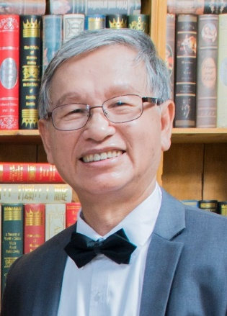  陳龍安 教授 | 國家教育學博士  社團法人中華創造力訓練發展協會理事長  中華創造學會理事長  台灣教師專業發展學會理事長  台北市立大學創造思考與資優教育研究所創所所長  國立台灣師範大學創造力發展研究所兼任教授  國立金門大學通識中心兼任講座教授  實踐大學企管創新發展研究所創新創業博士班教授  「發展創意思考，龍騰虎躍，突破生命框限，安身立命」他衷心創造思考教育的推廣。曾為魔奇兒童劇團進行培訓工作，那時候的團員如今已大多是紙風車及九歌劇團的重要領導者。  獎項：  特殊優良教師師鐸獎  教育部青年發明創造研究獎  教育部特殊教育學術
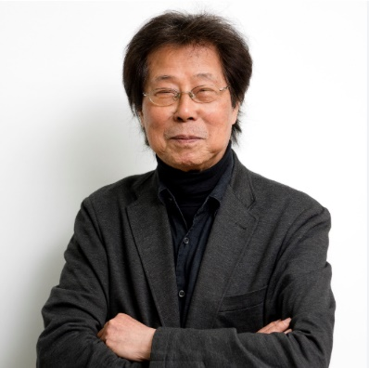  吳靜吉 教授 | 1980年與金士傑共創蘭陵劇坊，衍生優人神鼓、紙風車劇團、如果兒童劇團、屏風表演班等表演藝術團體。曾任雲門舞集、新象藝術中心、當代傳奇劇場、紙風車劇團、優人神鼓等藝術顧問，並為教育部、文建會(文化部前身)、國家文化藝術基金會、國家表演藝術中心提供建議。藝文界稱他為「台灣現代戲劇之父」。  獎項：  2020年獲第7屆「教育部藝術教育貢獻獎」終身成就獎。  2021年獲「文化部文協獎章」。
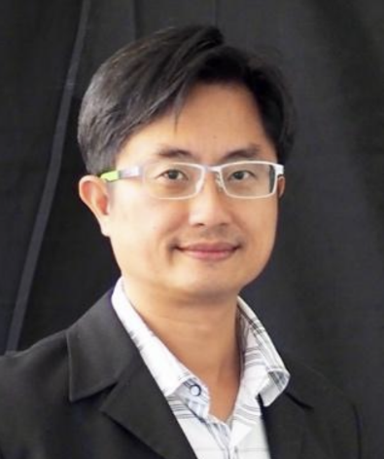  張志豪 教授 | 天主教輔仁大學心理學系博士班  英國赫特福大學戲劇治療研究所  臺灣戲劇復原力協會創會理事長  台灣藝術大學戲劇系兼任助理教授  近十多年來，致力推廣戲劇治療，運用戲劇治療幫助不同年齡階層的對象開創生命的復原力。目前為戲劇治療、心理諮商實務工作及教育者，現任台灣戲劇復原力協會創會理事長，並於實踐大學家庭諮商與輔導研究所擔任助理教授。
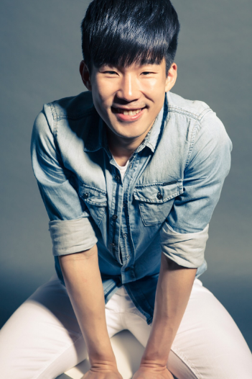  梅賢治 | 把生活歷練當作拍戲養分的演員梅賢治，參與多部電視劇、廣告拍攝等工作，近期更跨界成為主持人。  戲劇作品：  - 2018《阿虎》  - 2014《寒蟬效應》  - 2013《變身》  《軍官情人》「張志遠」一角曾入圍第四屆華劇大賞最佳綠葉獎。  舞台劇：  - 眷村戲《村子》
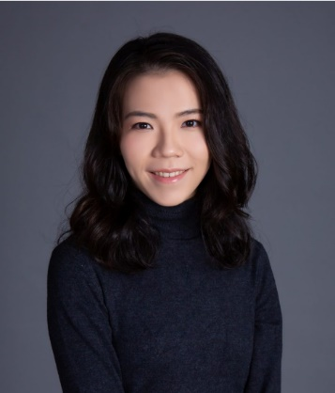  賴冠穎 | 畢業於國立臺灣師範大學表演藝術研究所，現為自由表演藝術工作者，為一名音樂劇演員、導演、編舞、服裝設計。近期作品包括珩好工作室《捕鼠記》導演與編舞，果陀劇場《摘心米其林》、《綠島小夜曲》、《吻我吧娜娜》、《愛呀，我的媽！》、《冒牌天使》演員，故事工廠《妖怪臺灣》、《千面惡女》演員。2023於國立臺灣師範大學表演藝術系所大碩課程「音樂劇表演」擔任學期代課教師。2017至今於私立復興實驗高級中學每年度十年級音樂劇製作擔任編舞。
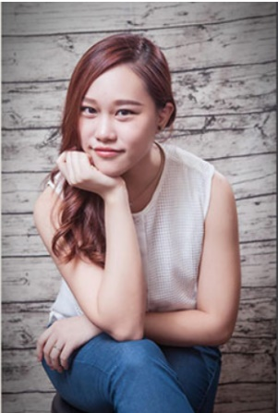  吳傳心 | 畢業於臺灣大學戲劇學系，師承姚坤君老師修習舞台劇表演。後跟隨謝淑文老師學習戲劇及音樂劇的系統教學。  除了演員也擔任表演指導、幕後人員與工作坊翻譯，劇場相關經驗豐富。 曾長期駐點北京，擔任北京Iplay音樂劇教育教學總監、Baywalker音樂劇指導老師、人北附小音樂劇選修老師等職。 受邀到哈爾濱、大連等地擔任兒童音樂劇工作坊講師，榮獲2019年央音青少年音樂劇藝術節金牌教師獎。  證書：  人類圖研究中華國際NLP教練研究發展教育協會合格教練台灣職工教育和職業培訓協會表演藝術療癒師史多利歌唱戲劇教學系統教師
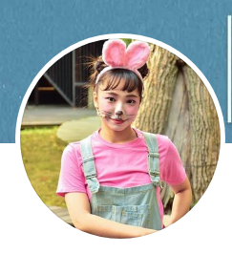  曾妤文 | 現為國立臺灣師範大學表演藝術研究所，畢業於國立臺灣體育運動大學舞蹈系及蘭陽女中舞蹈班，同時為自由表演藝術工作者，曾擔任執行製作、行銷企劃、舞者、表演藝術教師。近期參與作品為珩好工作室《捕鼠記》執行製作、排練助理，影集式音樂劇《SC驚釀小酒館》、刺點創作工坊《跟著阿嬤去旅行》 、躍演劇團《麗晶卡拉OK的最後一夜》 、原創音樂劇《像我這樣的公主》 等執行與行銷人員，曾擔任IKEA假日肢體開發活動教師、社團舞蹈教師。  第二屆粵港澳大灣區大學生藝術管理技能菁英邀請賽暨藝術管理城市合作高峰論壇-擔任參賽者，並為藝術專長總負責人，項目策劃、藝術專長、總成績三項第一。

- 計畫時程(進度)：

月份  工作項目 | 9月 | 10月 | 11月 | 12月 | 1月
課程籌備、計劃書修改
公開宣傳招生、學員及上課場地確認
戲劇培訓課程
執行成效評估
結案報告
  - 預期效應
- 參與學員對戲劇藝術具備入門知識及操演能力。
- 建立金門劇團交流平台，促進學員之間的互動，培養共同興趣。
- 為地方劇團注入新血，培育在地演員。

